**Manual de usuario**



**Versión 1.0**

**Elaborado por:**

Fabian Ricardo Aldana Garay

Dashell Alexander Carrero Fuentes

Andrés Felipe Chacón Cifuentes

David Andrés Hernández Juajinoy

Vanesa Vega Santa

**2020**

**Introducción**

El siguiente manual está hecho con el fin de orientar a los usuarios a usar el sistema de información que se ha desarrollado para la empresa La Equidad S.A.S, en este documento encontrará la guía de las funcionalidades que tiene el sistema.

En la primera parte se explicará la gestión de inicio de sesión que debe llevar el usuario dependiendo de su rol, sea Administrador o Empleado y además se dará una vista general de la página principal del sistema de información.

1. **Ingreso a la página**

El usuario debe acceder al sistema para ello debe ingresar a la siguiente url que lo redireccionará a la página principal de la web: <https://aseomatic.000webhostapp.com/>



1. **Inicio de sesión Administrador**

El usuario deberá darle click al botón de la parte superior derecha que tiene como título “Eres parte de nosotros” y allí darle click al botón de “iniciar sesión”

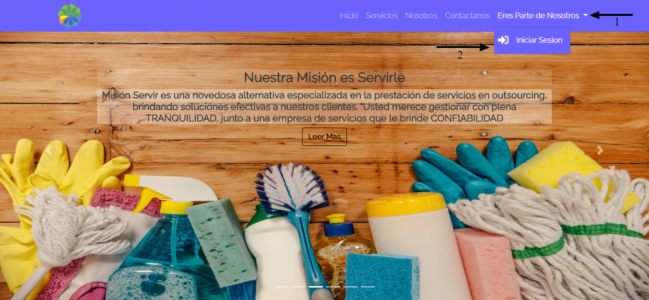

1. **Ingreso de credenciales**

Al hacer click allí se le desplegará una ventana en donde deberá ingresar las credenciales anteriormente dadas por el jefe o el administrador del sistema.

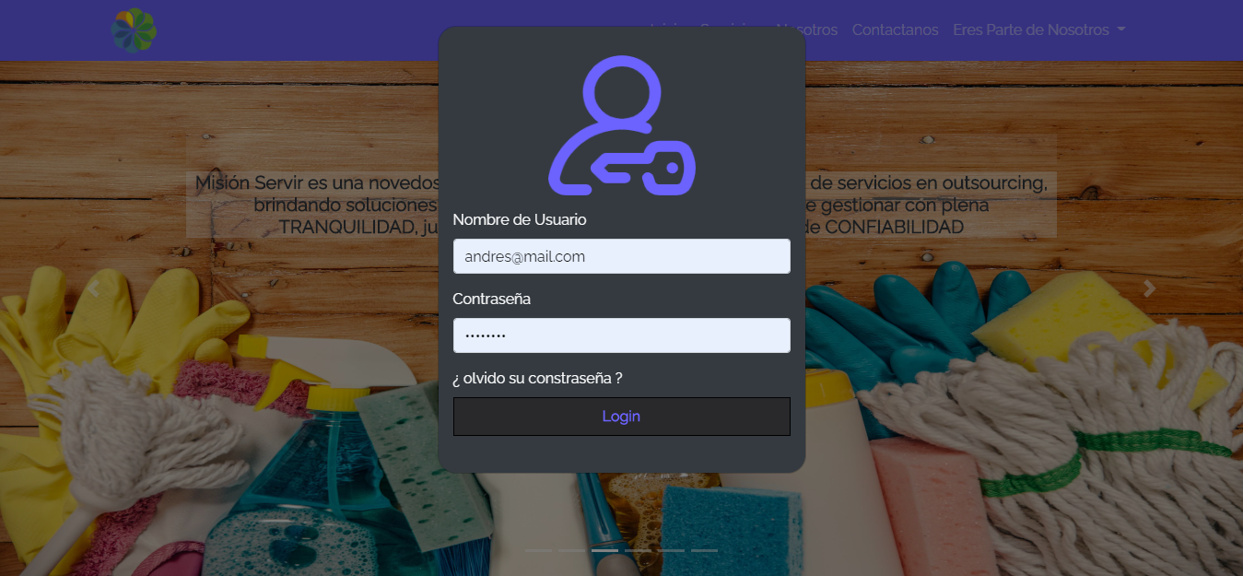

1. **Módulo de usuarios**

Al iniciar la sesión el sistema nos redirigirá a la pantalla de inicio del sistema, en este caso el de Administrador y daremos click al módulo de Administrar usuarios en donde podremos agregar, ver o editar la información de los diferentes usuarios que hayamos agregado.

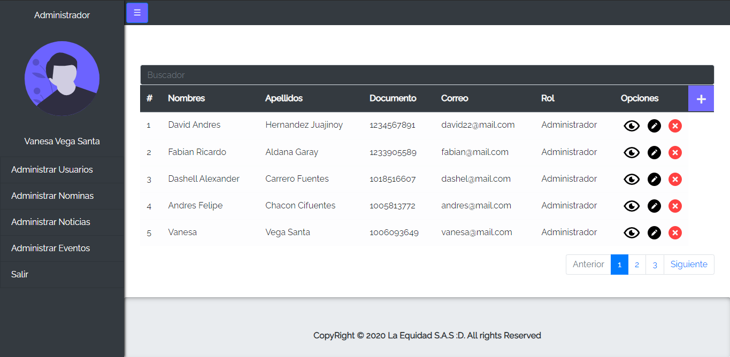

1. **Agregar un usuario (parte 1)**

Para agregar un nuevo usuario daremos click en el botón color morado que está en la parte superior derecha de la tabla, este tiene un icono con el símbolo de “más”.

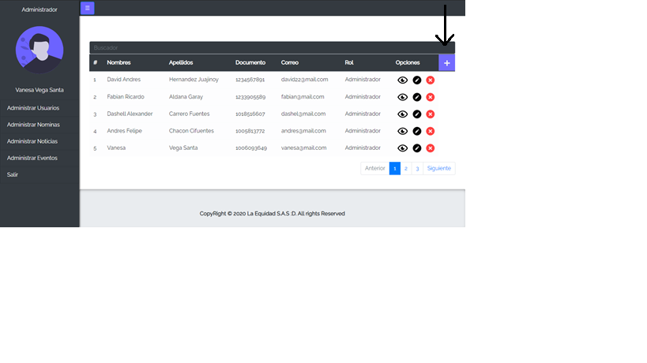

1. **Agregar un usuario (parte 2)**

Allí se nos desplegará una ventana en donde llenaremos con la información del nuevo usuario que vayamos a agregar.

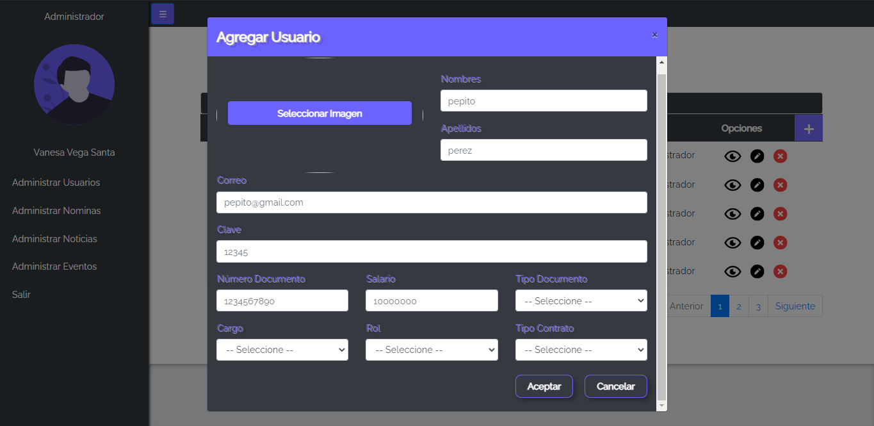

1. **Terminar inserción**

Por último, daremos click en el botón “aceptar”.

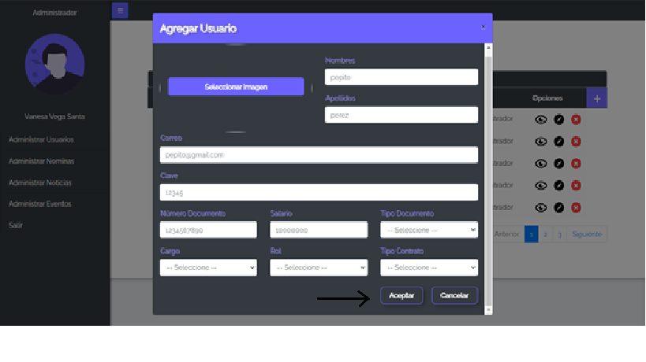

1. **Ver detalle de un usuario**

Para ver la información de un usuario daremos click en el icono del ojo que está al lado derecho de los registros y se nos despliega la información.

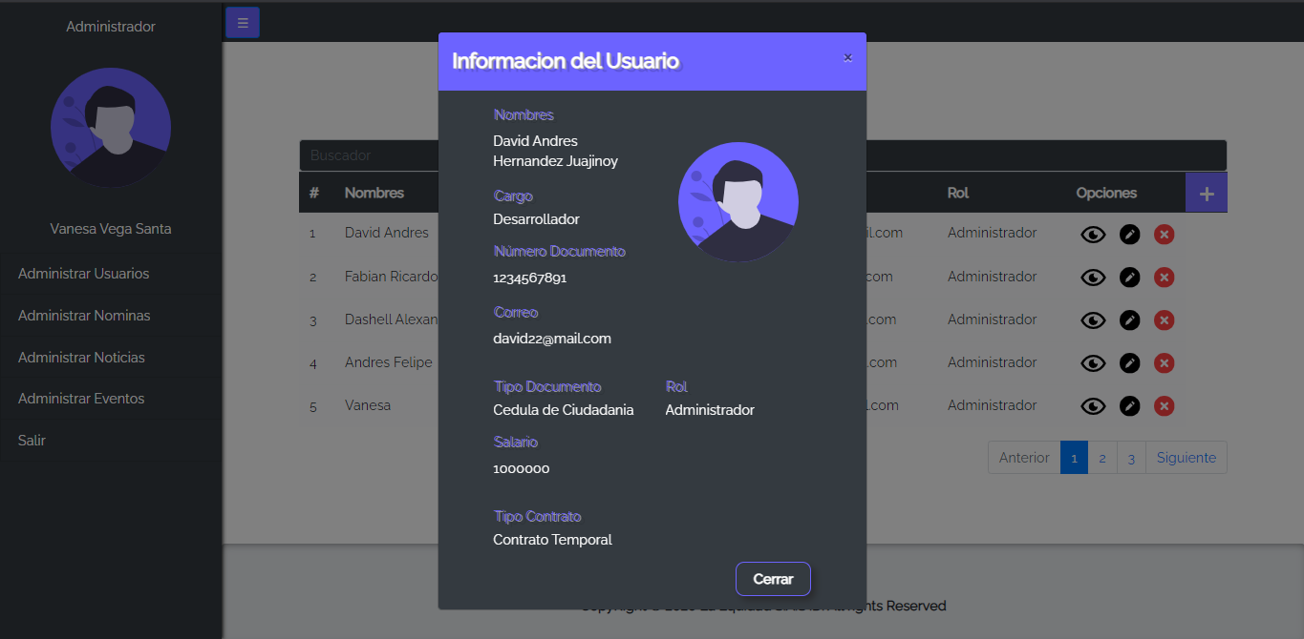

1. **Editar información de un usuario**

Para editar la información de un usuario daremos click en el icono del lápiz que está al lado derecho de los registros, luego, se nos despliega una ventana con la información del usuario para hacer el respectivo cambio.

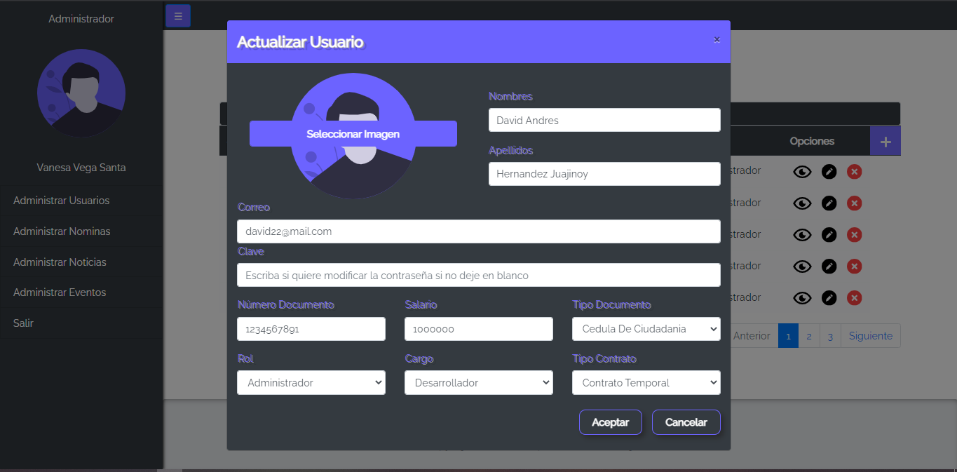

1. **Deshabilitar usuario.**

Para deshabilitar un usuario daremos click en el icono rojo con una X que está al lado derecho de los registros.

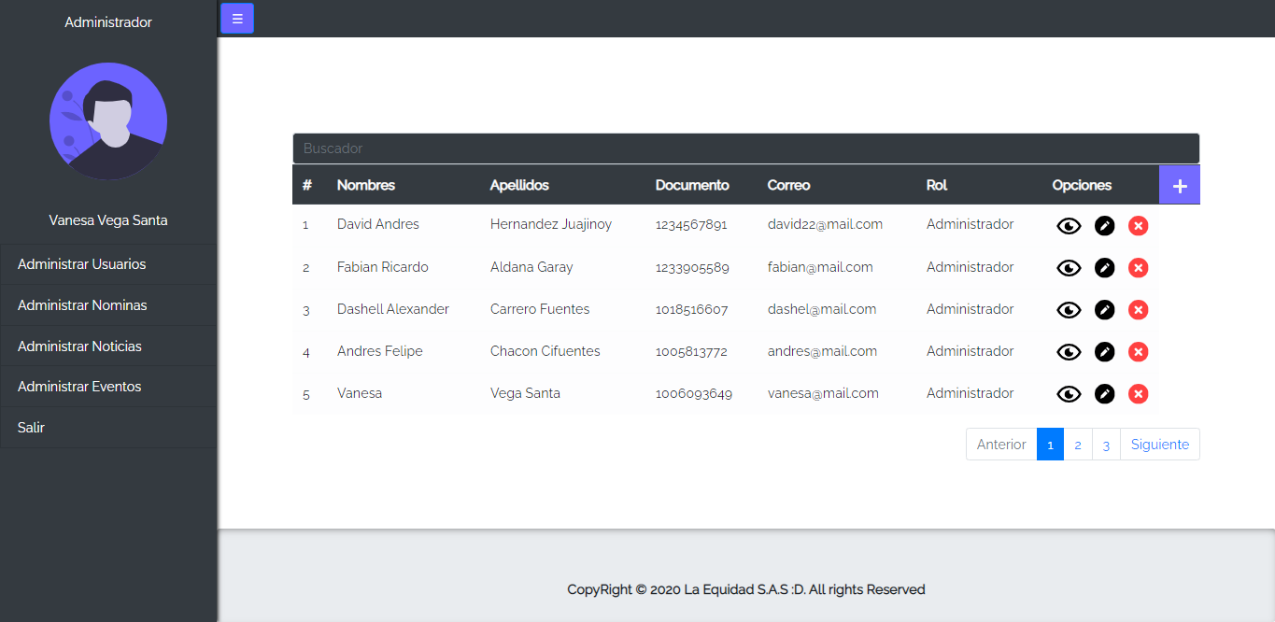

1. **Módulo de Nominas**

En este apartado encontraremos la vista de “Administrar Nominas”, al dar click, también podremos ver, editar y agregar nómina.

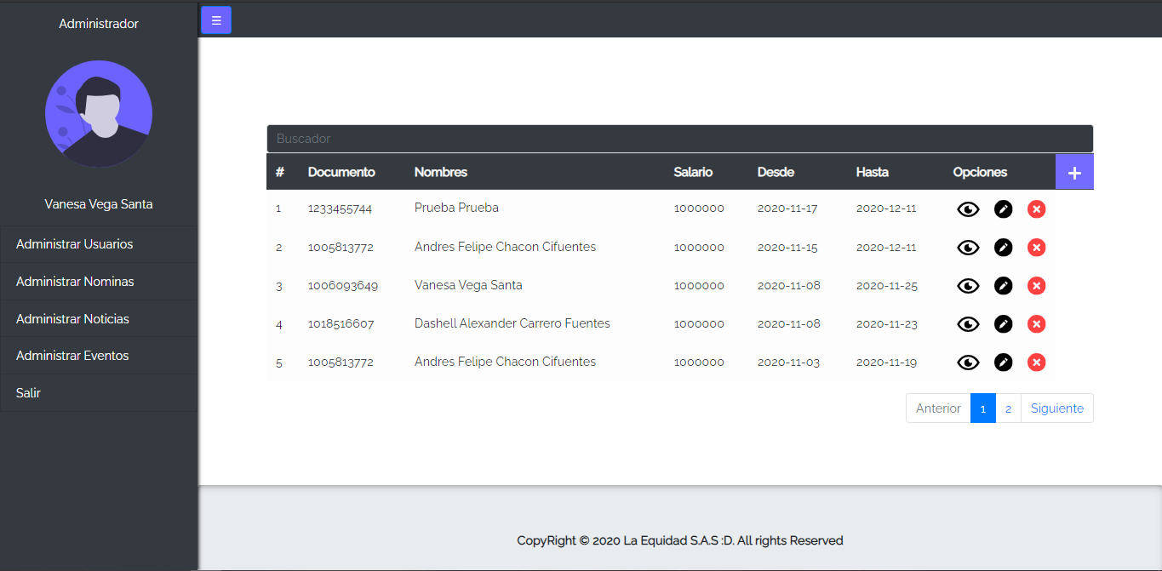

1. **Agregar una nómina**

Agregaremos una nómina, para ello debemos dar click en el botón morado que está en la parte superior derecha, luego, nos desplegara una ventanita donde llenaremos los campos requeridos para la creación de la nómina y damos click en el botón “Aceptar”.

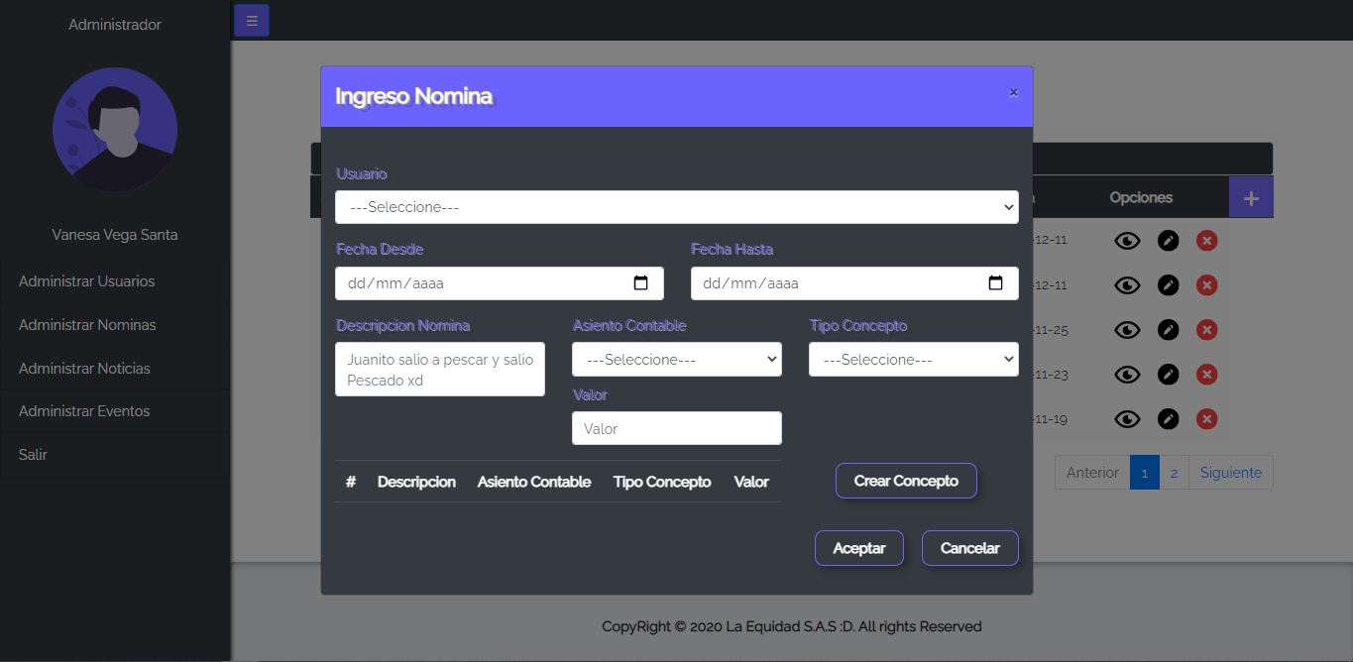

2

1

1. **Ver nomina**

Al dar click en el botón del “ojo” se nos despliega una ventana en la cual podremos observar la información de la nómina.

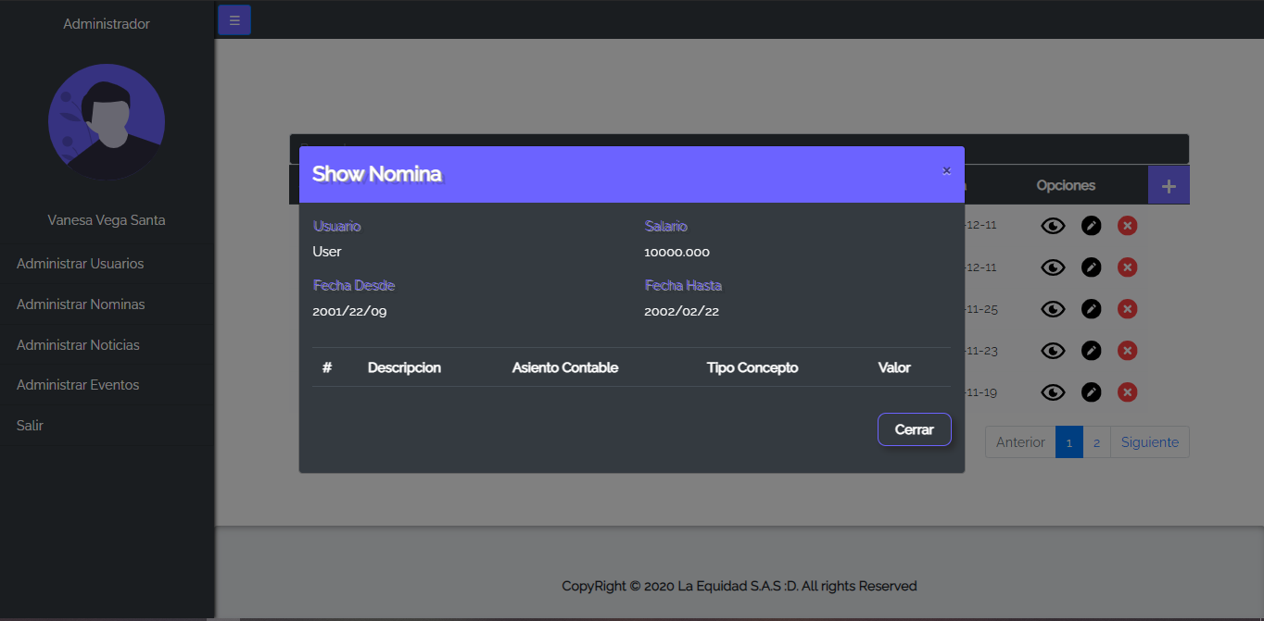

1. **Editar Nomina**

Al dar click en el botón del “lápiz” se nos despliega una ventana en la cual podremos editar la nómina, al finalizar damos click en el botón “Aceptar” para guardar cambios.

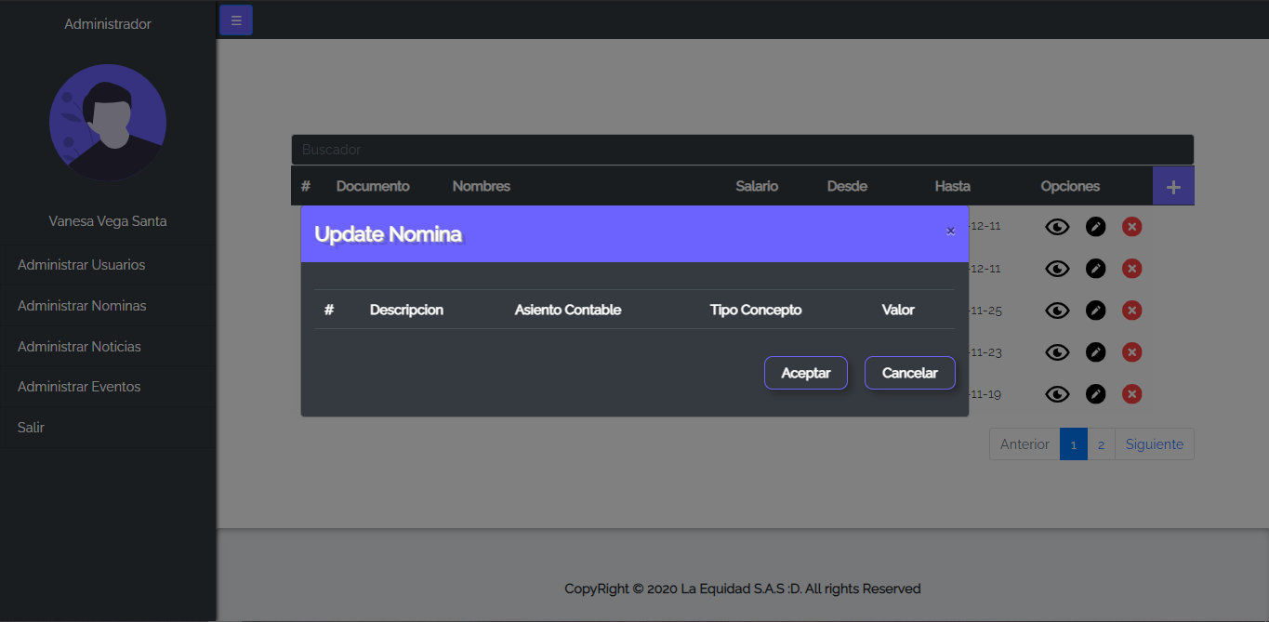

1

2

1. **Agregar una noticia (parte 1)**

Ahora agregaremos una noticia, para esto nos vamos a dirigir al módulo de noticias

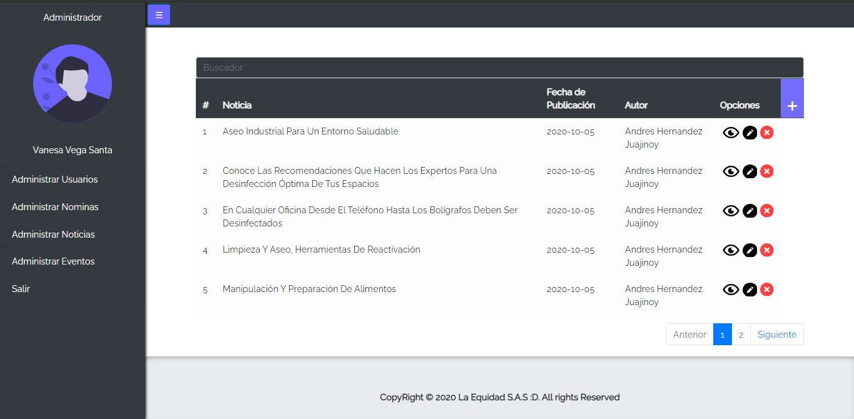

1. **Agregar una noticia (parte 2)**

Para agregar una nueva noticia daremos click en el botón morado que está en la parte superior derecha



1. **Agregar una noticia (parte 3)**

Luego llenaremos todos los datos correspondientes y daremos click al botón de aceptar

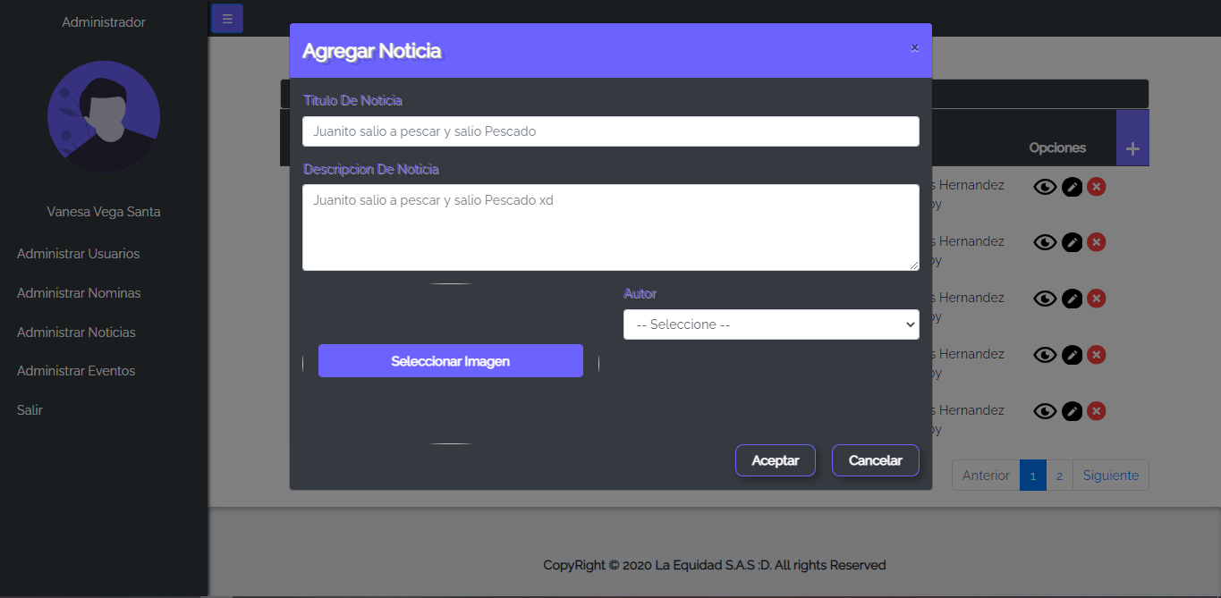

1. **Ver detalle de una noticia**

Si queremos ver el detalle de una noticia haremos click en el icono del ojo que está al lado derecho de los registros y se nos desplegara una ventana con la información de la noticia.

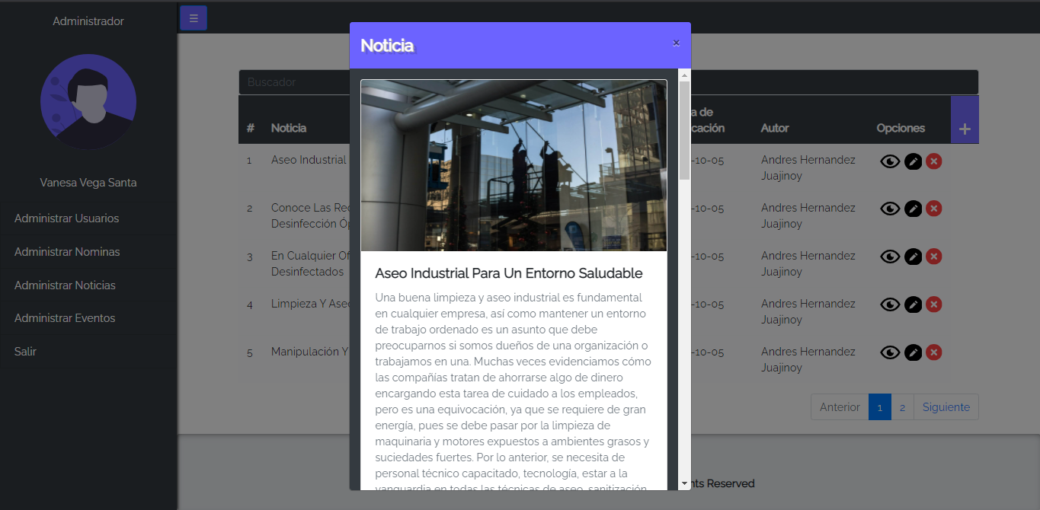

1. **Editar noticia**

Si queremos editar una noticia haremos click en el icono del lápiz que está al lado derecho de los registros, la editamos y le damos click en el botón de “Aceptar” para guardar los cambios.

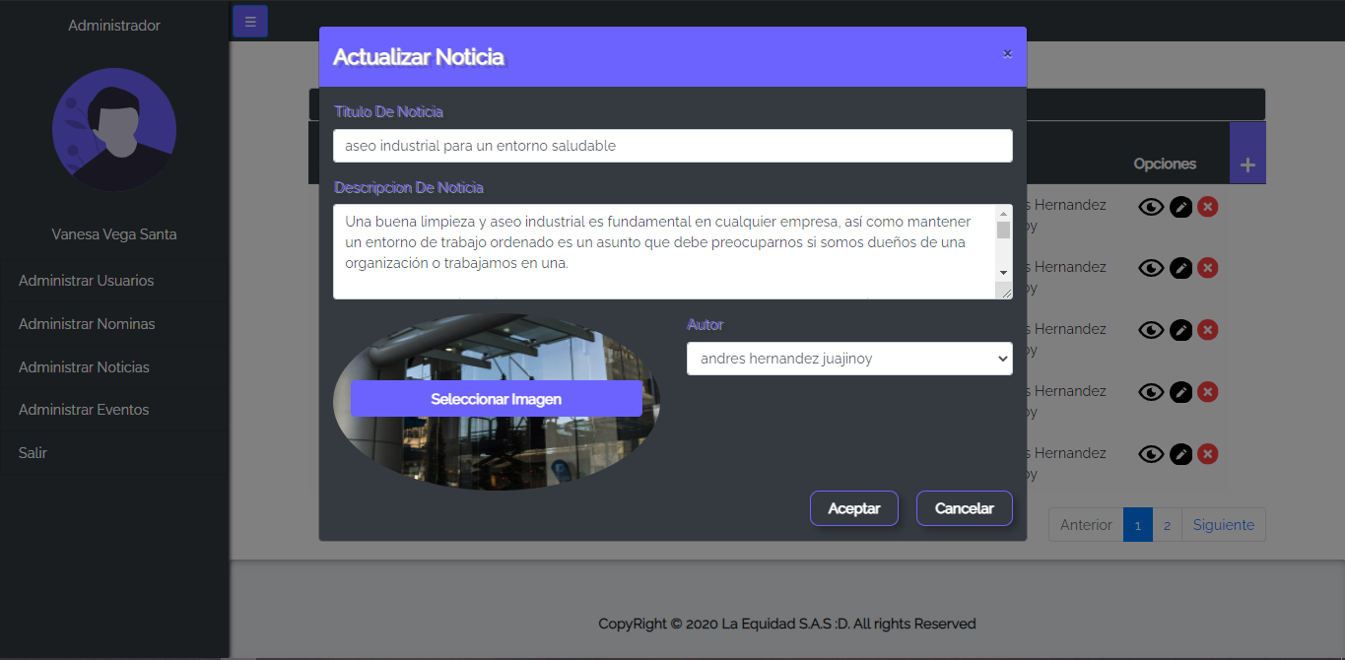

2

1

1. **Eliminar una noticia**

Si queremos eliminar una noticia haremos click en el icono rojo con una X que está al lado derecho de los registros, luego aparecerá una ventanita con el aviso de si “Desea Borrar La Noticia” y si la vamos a eliminar le damos click en el botón de “Entendido” de lo contrario click en el botón “Cancelar”.

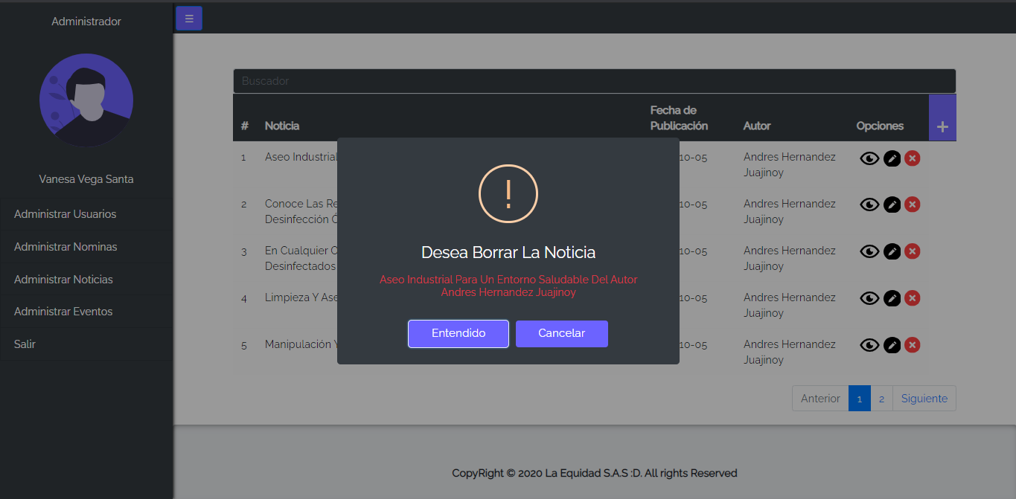

1. **Agregar un evento (parte 1)**

Ahora para agregar un evento daremos click en el módulo de eventos

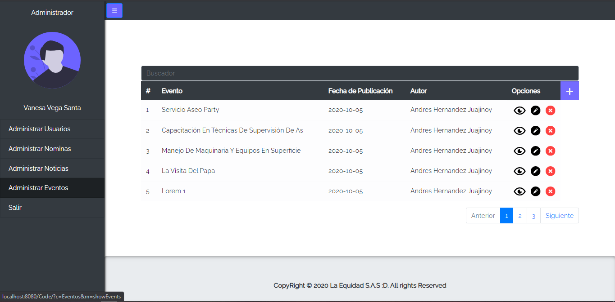

1. **Agregar un evento (parte 2)**

Para agregar un evento daremos click en el botón morado que está en la parte superior derecha de los registros



1. **Agregar un evento (parte 3)**

Llenaremos los respectivos campos y daremos click en el botón aceptar

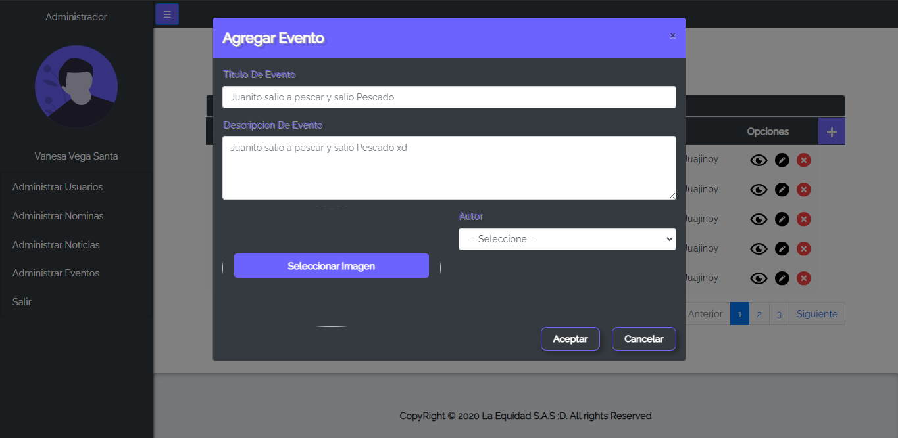

1. **Ver detalle de un evento**

Si queremos ver el detalle de un evento daremos click en el icono del ojo que está en la parte derecha de los registros y se nos despliega una ventanita con la información del evento.

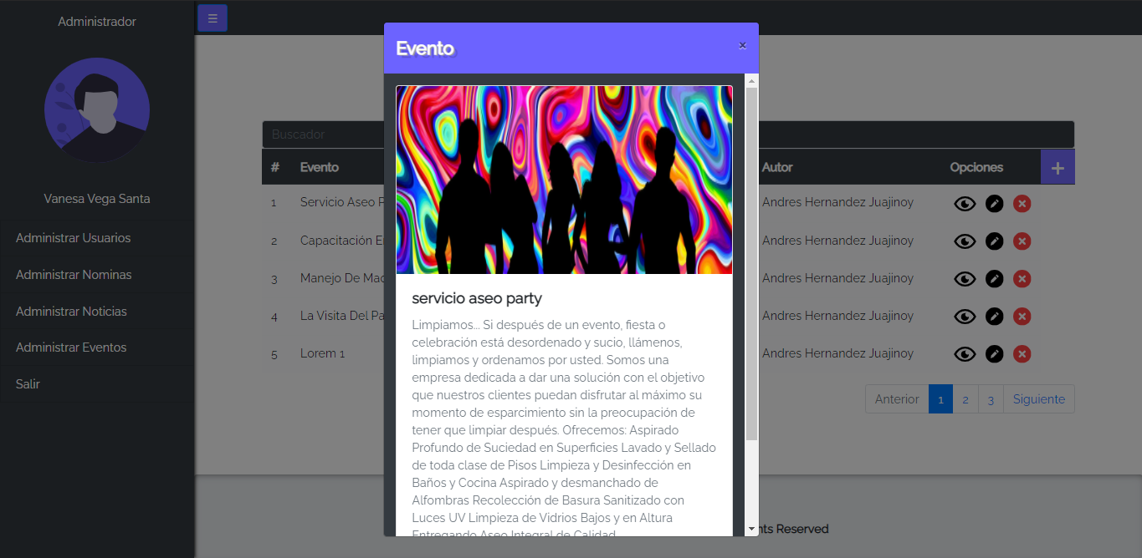

1. **Editar un evento**

Si queremos editar un evento daremos click en el icono del lápiz que está en la parte derecha de los registros y después de editarla damos click en el botón de “Aceptar” para guardar los respectivos cambios.

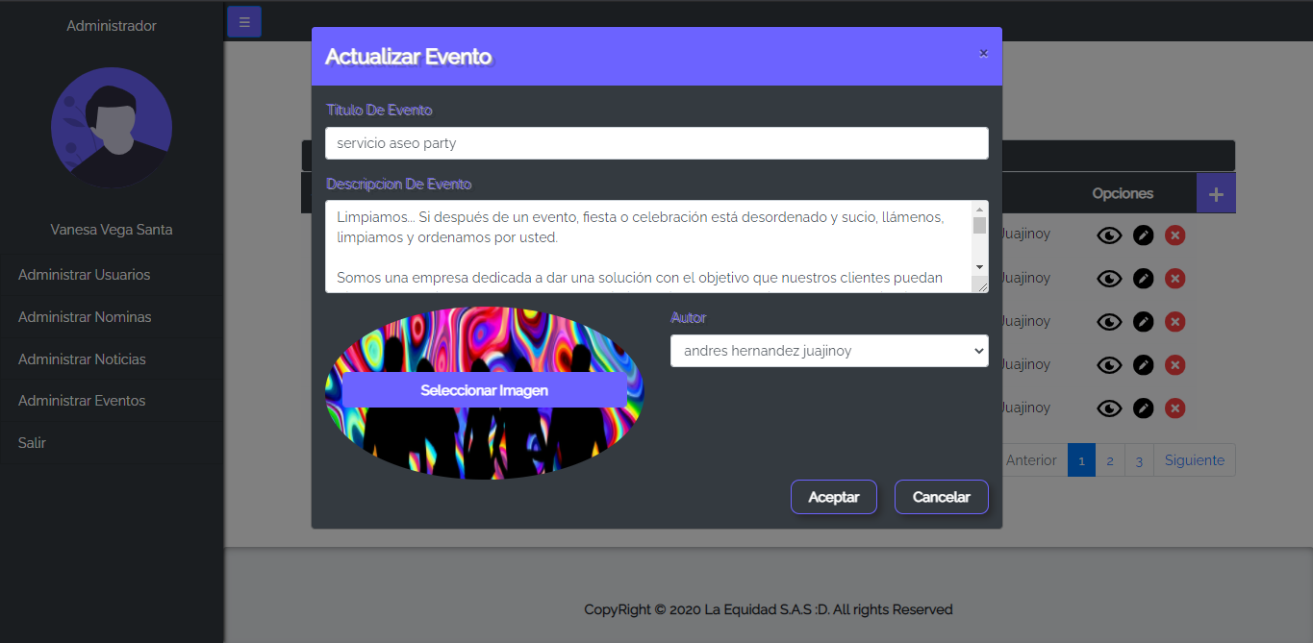

2

1

1. **Eliminar un evento**

Si queremos eliminar un evento daremos click en el icono rojo con una X que está en la parte derecha de los registros luego aparecerá una ventanita con el aviso de si “Desea Borrar El Evento” y si lo vamos a eliminar le damos click en el botón de “Entendido” de lo contrario click en el botón “Cancelar”.

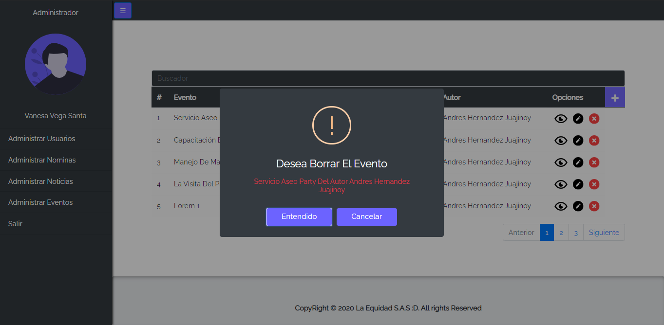

1. **Cerrar sesión**

Por último, para cerrar la sesión de nuestro sistema daremos click en el panel de navegación izquierdo en la opción que dice “Salir”

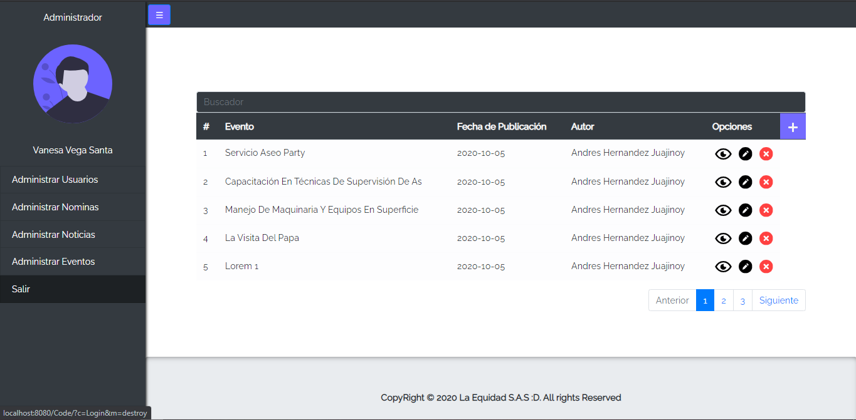

**Inicio de sesión del Empleado**

Al iniciar la sesión el sistema nos redirigirá a la pantalla de inicio del sistema, en este caso la vista del sistema de empleado.

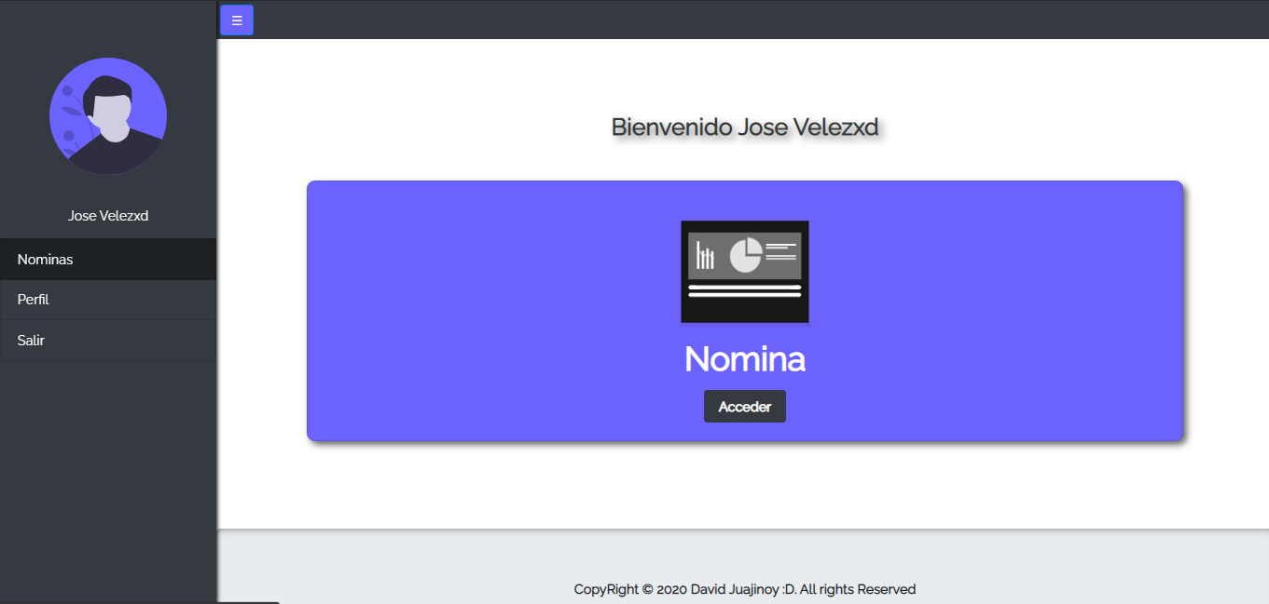

1. **Módulo de Nominas.**

Primero daremos click al módulo de “Nominas” en donde podemos observar la lista de nuestras nóminas.

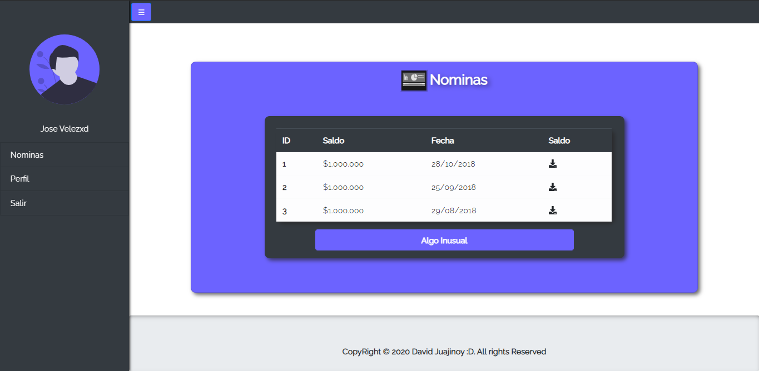

1. **Descargar una nomina**

Para descargar una nómina, le damos click en el icono de “descargar” y allí nos genera la descarga de un pdf con la respectiva nomina del empleado.

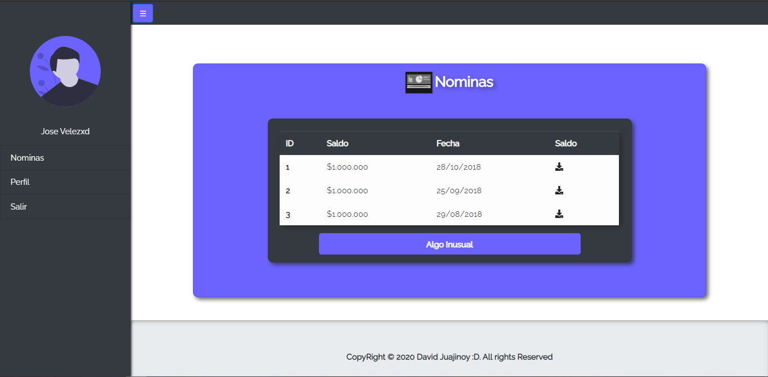

Si encuentra algo inusual en la nómina que no está correcto se dirige a dar click en el botón “Algo Inusual” donde despliega una ventana en la cual vas a especificar tu problema con la nómina, al terminar das click en el botón “Enviar”.

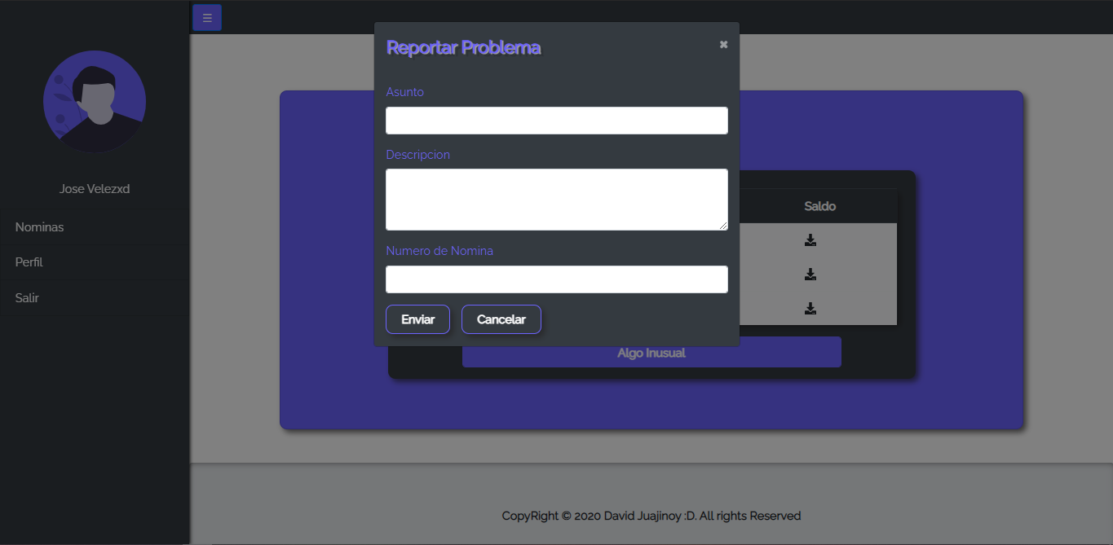

2

1

1. **Perfil**

Al dar click en el apartado de “perfil” veremos nuestra información y si queremos cambiar un campo, como la foto de perfil o actualizar un dato que este incorrecto lo puedes hacer y al finalizar das click en el botón “Guardar Cambios”.

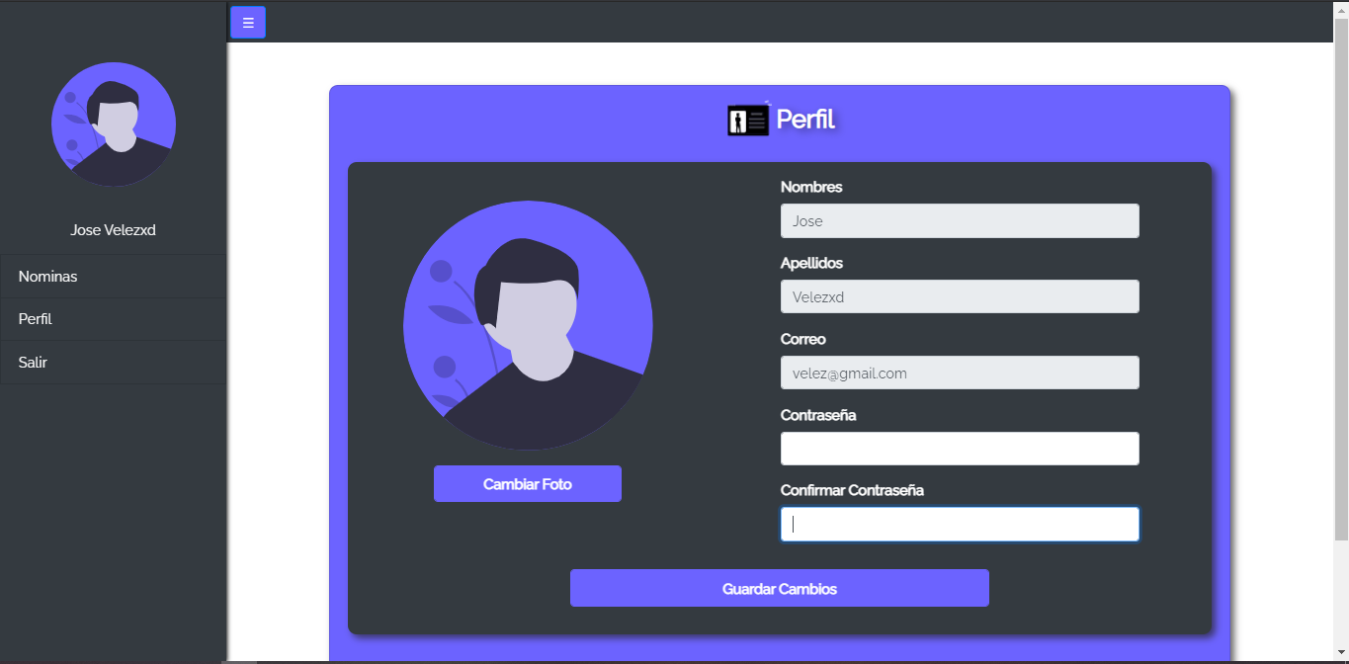

1. **Cerrar Sesión**

Por último, para cerrar la sesión de nuestro sistema daremos click en el panel de navegación izquierdo en la opción que dice “Salir”

